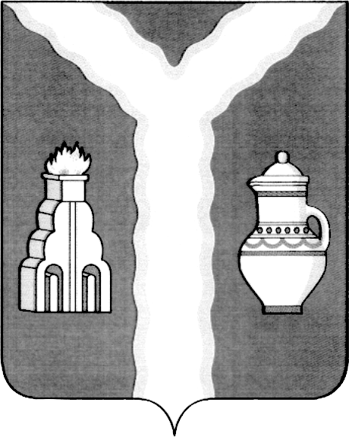

РАЙОННАЯ ДУМА
МУНИЦИПАЛЬНОГО РАЙОНА «ГОРОД КИРОВ И КИРОВСКИЙ РАЙОН» КАЛУЖСКОЙ ОБЛАСТИ

РЕШЕНИЕ

от 17.04.2023 №205

О внесении изменений в решение Районной Думы муниципального района «Город Киров и Кировский район» от 16.02.2023 № 184 «Об утверждении индикаторов риска нарушения обязательных требований, используемых в сфере муниципального земельного контроля на территории муниципального района «Город Киров и Кировский район»

Рассмотрев протест Кировского межрайонного прокурора от 28.03.2023 № 7-50-2023 на решение Районной Думы муниципального района «Город Киров и Кировский район» от 16.02.2023 № 184, в соответствии со ст.7 Устава муниципального района «Город Киров и Кировский район»

Районная Дума решила:

1. Внести в решение Районной Думы от 16.02.2023 № 184 «Об утверждении индикаторов риска нарушения обязательных требований, используемых в сфере муниципального земельного контроля на территории муниципального района «Город Киров и Кировский район» следующие изменения:
в приложении к решению пункт 3 исключить.
2. Настоящее решение вступает в силу после его официального опубликования.

Заместитель председателя В.Г.Майоров

